附件2：
广州考点面试地点地图

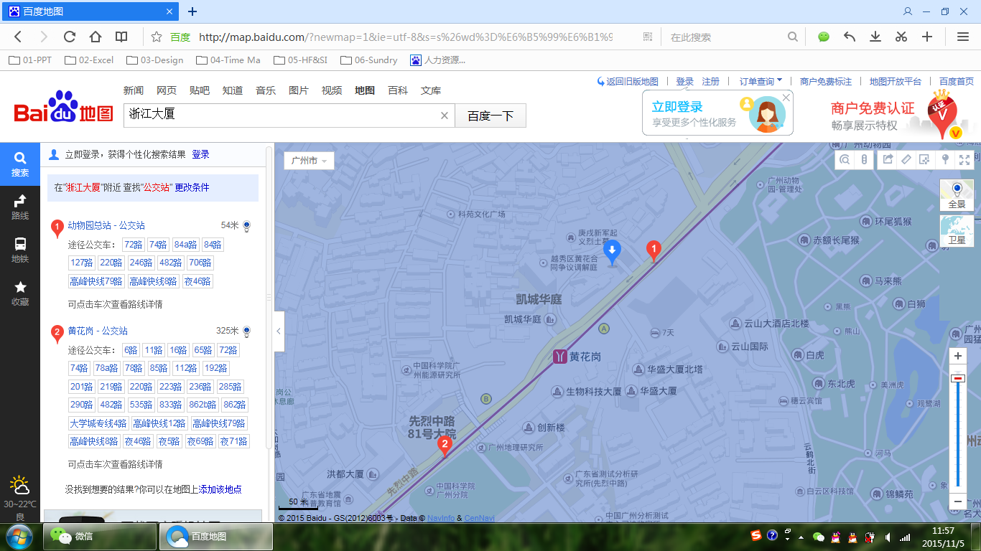
面试地点
浙江大厦
黄花岗地铁站
B出口
动物园
公交车站

